A.G INSTALAÇÃO

PROPOSTA - PADRÃO DE ENTRADA
Cliente: Sandy
Data do relatório: 07/01/2026

PROPOSTA JUNTAMENTE COM O ORÇAMENTO DE MATERIAIL
VALOR BA: R$ 5.750,90
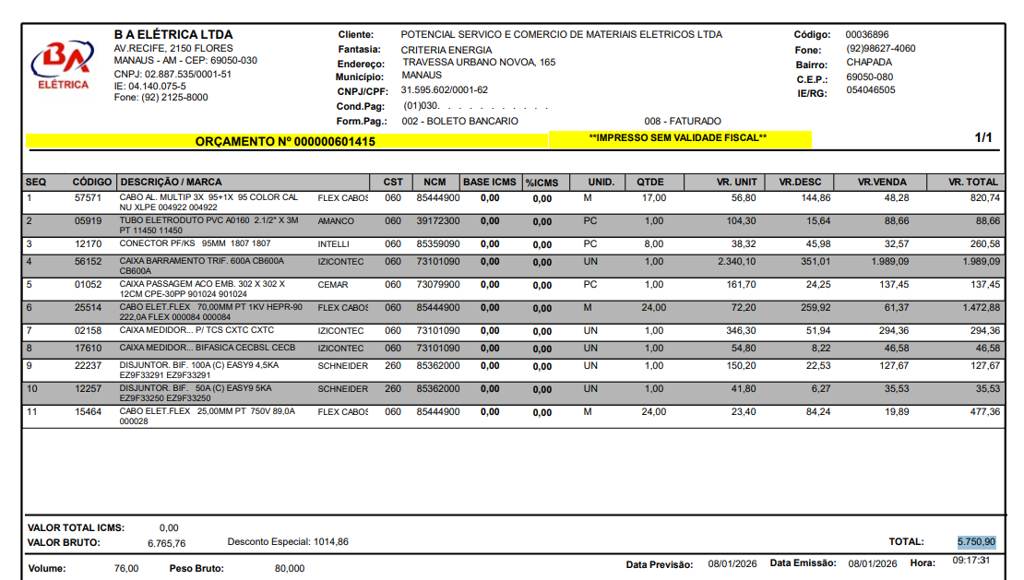

VALOR POOL: R$ 2.987,95
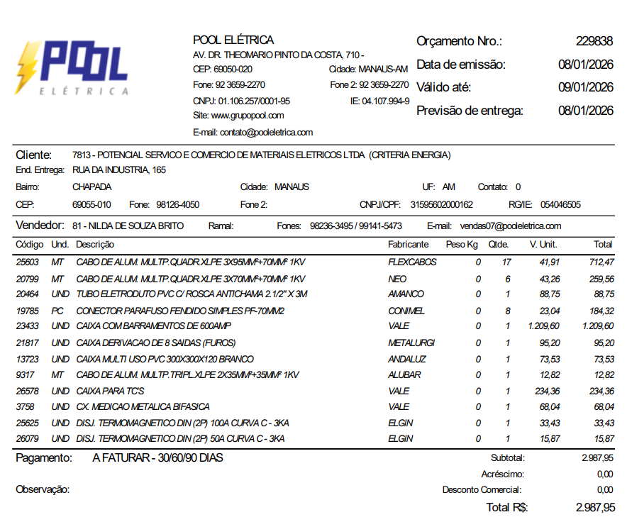

PROPOSTA
MATERIAL | R$ 5.750,90
MÃO DE OBRA | R$ 5.600,00
TOTAL | R$ 11.350,9

Condições de Pagamento dos Materiais
Caso a proposta seja aprovada, será necessário realizar apenas o pagamento referente aos materiais antes do início do serviço. Esse valor será utilizado integralmente para a compra dos itens nos fornecedores indicados.
Assim que a aquisição for concluída, enviaremos ao cliente todas as notas fiscais e comprovantes de compra, garantindo total transparência e confirmando que o valor pago foi utilizado exatamente para a aquisição dos materiais especificados no orçamento.
Trabalhamos com seriedade e responsabilidade, sempre prezando pela clareza no processo e pela segurança do cliente em todas as etapas do serviço.

Garantia de Qualidade - 6 Meses de Garantia em Toda a Instalação
Prezamos pela segurança, confiabilidade e excelência em cada serviço que realizamos. Por isso, oferecemos ao cliente 6 meses de garantia total sobre toda a instalação elétrica executada.
Nosso objetivo é entregar um serviço duradouro e de alto padrão, mantendo a confiança do cliente e agregando valor ao investimento realizado. Trabalhamos para que você tenha tranquilidade e a certeza de estar contratando um profissional que assume responsabilidade pelo o que faz e garante resultado final.

